KEMAL

Kemal ok al at.

Onar on tane ekmek al. 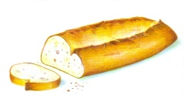
Nalan’ a oku, ona okuma.

Oku Ali tek tek oku.

Anneme etek al, roman alma.

Umut unutma iki kere oku.

Kerem ile Onat olta al,

Lale orak ile kemer al.

Rana okullar.

Murat okula kalem al.

Kalemi kim attı?

Annene oku mutlu olur.

